Desenvolupament d’aplicacions multiplataforma
Dep. Informàtica | Mòdul: | M08
Curs i grup: S2AM | UF 2 | Programació multimèdia
Curs i grup: S2AM | IA 06 | Navegació i interfície avançada
Data de lliurament : 29/01/18 | Nom i Cognom:

Resultats d’aprenentatge:

- Desenvolupa programes que integren continguts multimèdia analitzant i fent servir tecnologies i llibreries específiques

Metodologia
Consisteix en realitzar uns exercicis per veure si s’entenen els conceptes bàsics de programació d’aplicacions mòbils.

Equip i materials:

Els que disposa el departament i l’aula taller. Ordinador, paper i llapis

Temporització:

x hores

Resultats d’aprenentatge i Criteris d’avaluació:
1 | Desenvolupa programes que integren continguts multimèdia analitzant i fent servir tecnologies i llibreries específiques

1.1 | Desenvolupa programes que integren continguts multimèdia analitzant i fent servir tecnologies i llibreries específiques
1.2 | Reconeix les classes que permeten la captures, processament i emmagatzematge de dades multimèdia
1.3 | Utilitza classes per la conversió de dades multimèdia d'un format a un altre
1.4 | Utilitza classes per a reproduir continguts multimèdia
1.5 | Utilitza classes per controlar esdeveniments, tipus de mèdia i excepcions, creació i control d’animacions.

Activitats:

Per tal d’entendre com funcionen les “ListView” anem a crear diversos exemples, que ens permetran practicar quin és el seu funcionament. Crea una solució, on tindrem 3 projectes, un de portable, un de xamarin i l’altre de UWP.
La solució pots baixar-la del Moodle, donat que ja hi ha força codi i serà més còmode.
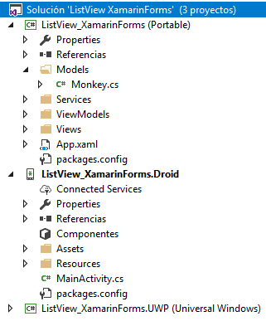
En el primer projecte – portable – haurem de crear la següent estructura, i dins la carpeta Models definirem la classe “Monkey.cs”
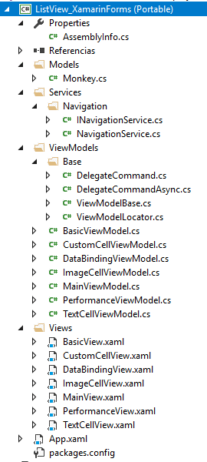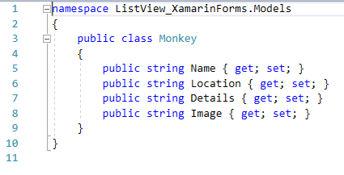
En la carpeta Services, dins de Navigation definirem la interfície i la classe que ens permetrà fer la navegació

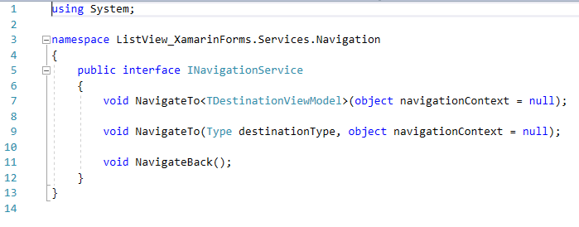
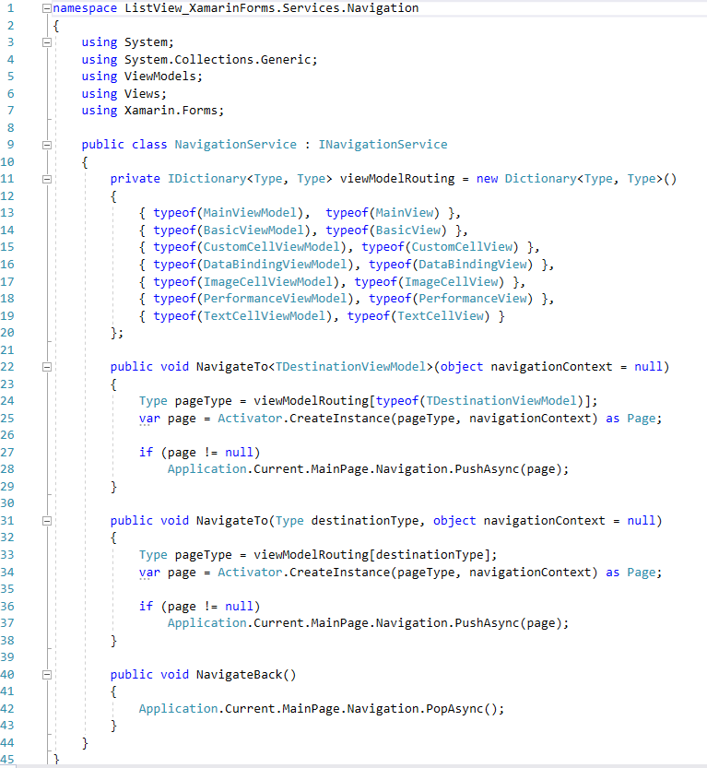
Pantalla principal – exemples de ListView:
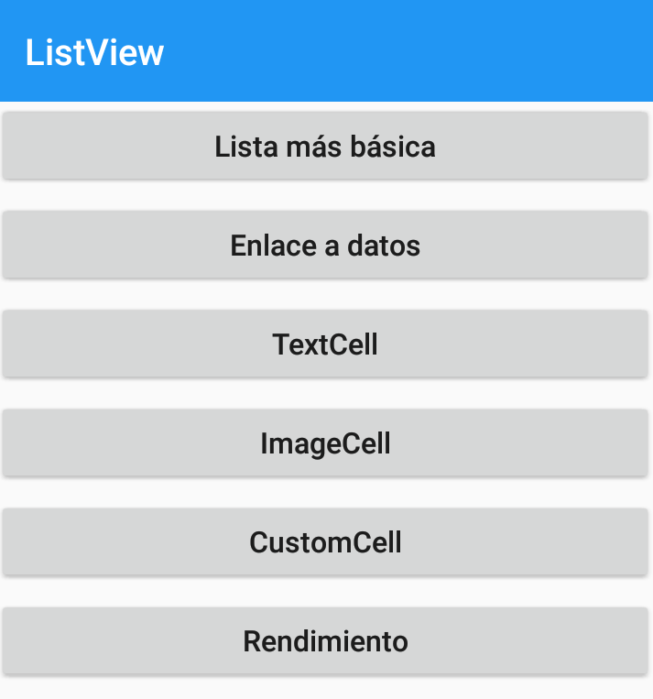
Exemple1: La llista més bàsica
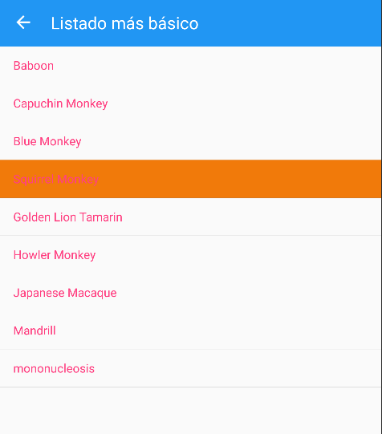

Exemple2: Enllaç a dades
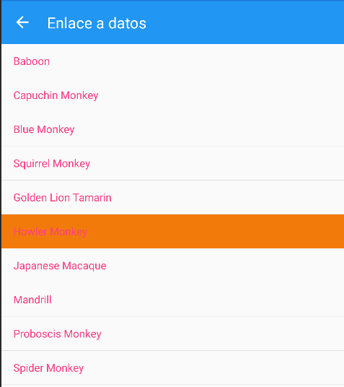

Exemple3: Llista amb TextCell
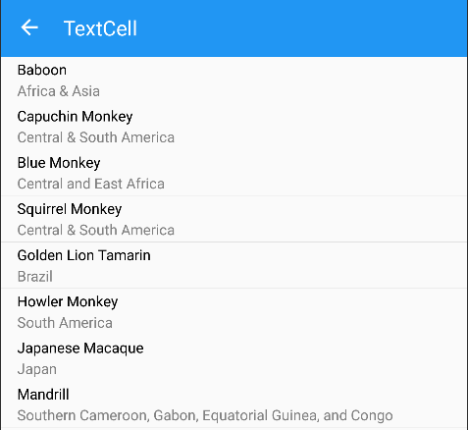

Exemple4: Llista amb ImageCell
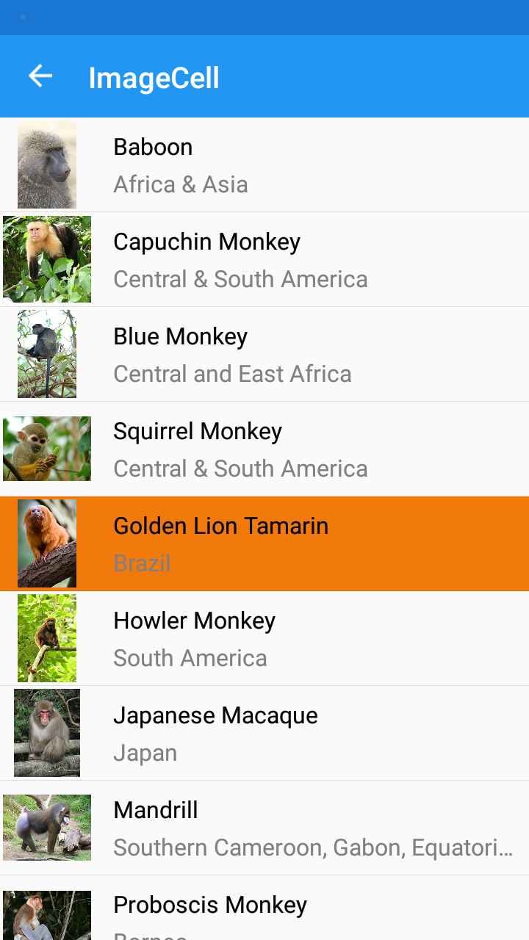

Exemple5: Llista amb CustomCell

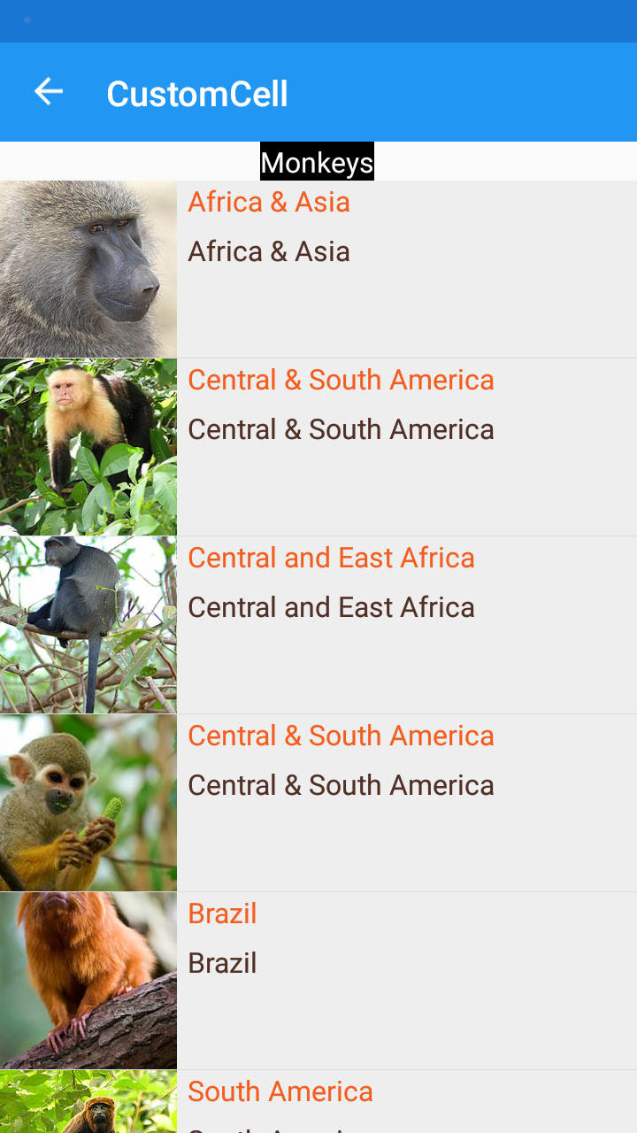

Exemple6: Rendiment
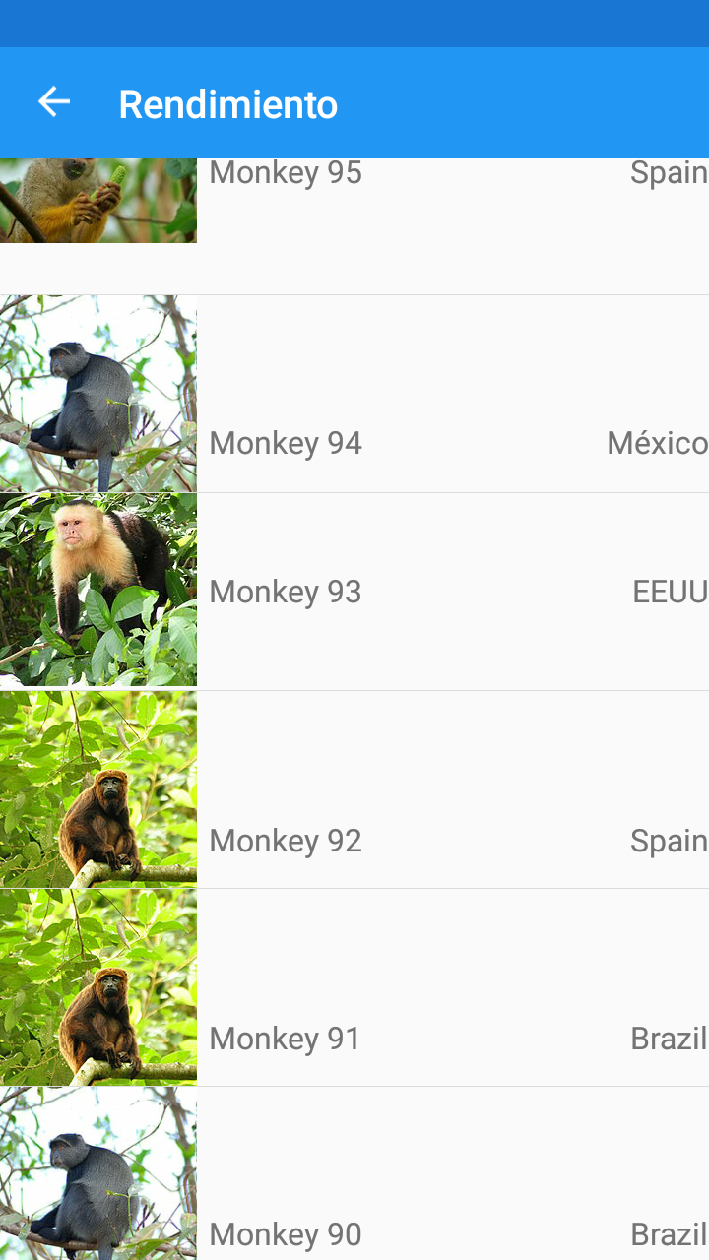

Activitat: Navegació i interfície avançada. Xamarin.Forms
Es tracta de preparar una aplicació que segueixi el patró MVVM i que permeti provar la navegació entre diferents planes.

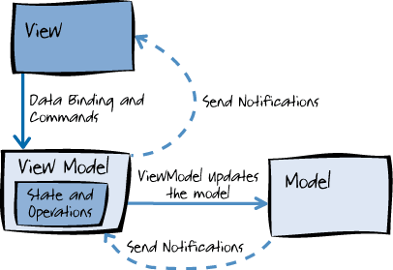





En una primera plana haurà d’aparèixer el logo de l’aplicació. Un cop dins, apareixerà una llista de personatges d’una pel·licula ( tipus Star Wars ) o d’un còmic ( qualsevol de Marvel ). Quan polsem a sobre de qualsevol personatge ens apareixerà un resum seu o un conjunt d’imatges.
La visualització de les dades ha de ser cuidada el millor possible, permetent que hi hagi una bona personalització de la interfície.
COMPTE >>> encara NO farem servir cap base de dades ni cap webservice, això ho utilitzarem en els propers instruments d’avaluació, no cal que us avanceu.
A nivell d’exemple, la nostra app podria quedar més o menys així:

